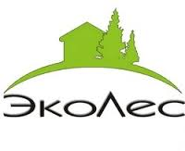
Производственно-Торговая Компания ЭкоЛес предлагает Вам высококачественные, экологически чистые строительные материалы из Вологды и Вологодской области (евровагонка, блок хаус, имитация бруса, доска для пола, элементы лестниц, погонажные изделия и др.) для строительства и ремонта коттеджей, дач, квартир, офисов, производственных помещений.
Собственное производство, первоклассное немецкое оборудование Weinig 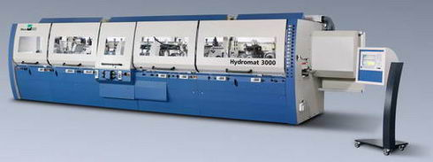 и итальянское Griggio 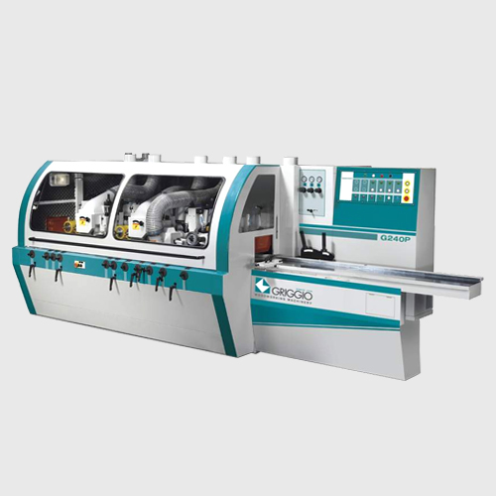
А так же многолетний опыт работы позволяет производить пиломатериалы высочайшего уровня.

Наше производство специализируется на следующих видах продукции:

ЕВРОВАГОНКА
Евровагонка– это один из самых популярных на сегодняшний день материалов для отделочных работ. Она имеет натуральное происхождение и изготавливается из древесины хвойных пород – ель, сосна.

БЛОК-ХАУС
Блок хаус это материал который недавно появился на нашем рынке тип обшивочной доски, имитирующей оцилиндрованное бревно.

ИМИТАЦИЯ БРУСА
Имитация бруса – вид обшивочной доски для наружной и внутренней отделки дома, представляющие собой строганые доски, имеющие фаску и соединяющиеся при помощи пары "шип-паз". При отделки стен этой доской визуально создается впечатление, что дом сложен из бруса.

ДОСКА ПОЛА
Доска пола- прекрасное решение для напольных покрытий внутри дома, а также на балконе, лоджии, веранде или внутри беседки.

ПАЛУБНАЯ ДОСКА

Палубная доска относится к категории нешпунтованных, имеет небольшие закругленные фаски с одной стороны и гладкую поверхность с другой.

ПЛАНКЕН
Планкен - фасадная доска, представляет собой профилированный пиломатериал. Его профиль похож на палубную или террасную доску, но меньшей толщины.
СТРОГАННАЯ ДОСКА
Строганная доска представляет собой стандартную доску, которая обработана, путем строгания, на высококачественных деревообрабатывающих станках. Обработка обычно производится сразу с четырёх сторон, благодаря чему, строганная доска обладает идеальной геометрией.

ИЗДЕЛИЯ ИЗ ОСИНЫ
Изделия из осины, такие как вагонка, полок, наличник, плинтус и др.

ЭЛЕМЕНТЫ ЛЕСТНИЦ
Лестница - это одна из важнейших деталей вашего дома. Дизайн лестниц , выдержанный в одном стилевом направлении – самое яркое свидетельство наличия вкуса и чувства гармонии у хозяина дома.

ПОГОНАЖНЫЕ ИЗДЕЛИЯ
Чтобы чувствовать себя комфортней в условиях города, эксперты советую использовать для отделки помещений погонажные изделия.

ТОПЛИВНЫЕ БРИКЕТЫ RUF
Топливные брикеты RUF - это экономичное и экологически чистое топливо нового поколения.

Сроки исполнения по заявке до 10 дней.

Вы получаете:
-Предоставление дополнительного сервиса

Мы готовы организовать доставку материалов транспортной компанией в любую точку России и стран СНГ 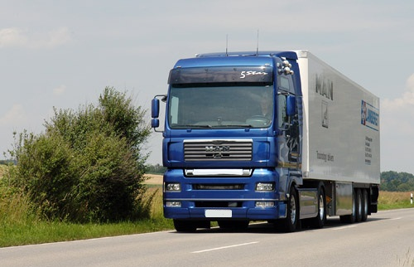

А так же:
- Доступность оплаты - отсрочка платежа
- Предоставление скидок
- Гарантированные обязательства компании
- Престижность бренда

С уважением к Вам и Вашему бизнесу,
Группа Компаний «ЭкоЛес» г.Вологда
160000, Вологодская область,
г.Вологда, ул. Чернышевского, 147 "А"
(Территория ОЦ "Аплайн")
Оптовый отдел:
Понедельник - Пятница с 09:00 до 17:00
Телефон: +7 953 503 70 74 Токарев Евгений
e-mail: tokarev@ecoles-vologda.ru
http://ecoles-vologda.ru/
Многоканальный телефон: +7 (8172) 26-40-40
